ŽIVČEVJE

Nadzira in uravnava delovanje vseh telesnih organov, vzdržuje homeostazo v telesu, z električnimi signali omogoča občutke, višje duševne funkcije in čustvene odgovore ter aktivira mišice in žleze.
Živčni sistem nadzira in ureja vse telesne dejavnosti. Zato ima tri med seboj prepletajoče se naloge:
- Zaznava dražljaje in tako nadzira in obvešča organizem o spremembah v telesu in zunaj njega.
- Obdeluje informacije in odloča, kaj je treba narediti v določenem trenutku.
- Odziva se s sprožitvijo mišičja in endokrinih žlez.

Živčni sistem delimo na gradbeni ali strukturni in funkcionalni del.

Gradbena razporeditev:
- Centralno živčevje sestavljajo možgani in hrbtenjača. Deluje kot povezujoči in poveljujoči center živčnega sistema.
- Periferno živčevje je sestavljeno predvsem iz živcev, ki izhajajo iz možganov (kranialni živci) in hrbtenjače (spinalni živci).

Funkcionalna razporeditev velja le za periferno živčevje:
- Aferentni ali senzorični del in eferentni ali motorični del
- Somatsko (hotno) živčevje, ki nam omogoča hotno kontrolo skeletnih mišic in avtonomno (nehotno) živčevje, ki uravnava samodejno, nehotno aktivnost gladkega in srčnega mišičja notranjih organov ter žlez.

VEGETATIVNO ŽIVCEVJE:
A ) SIMPATIK
- Pospešen srčni utrip
- Hitrejše dihanje
- Vzpodbuja delovanje organov
- Potenje
- Trošimo več energije.
B) PARASIMPATIK
- Upočasnjen srčni utrip
- Počasno in globoko dihanje
- Vzpodbuja delovanje Organov
- Ne potiš se
- Varčujemo z energijo.

Delitev perifernega živčevja glede na funkcionalno razporeditev:
- AFERENTNI ali SENZORIČNI DEL
- Impulzi prihajajo iz različnih delov telesa po senzoričnih vlaknih (koža, skeletne mišice, sklepi)
- Impulzi iz notranjih organov pa prihajajo po visceralnih senzoričnih (čutilnih vlaknih)
- EFERENTNI ali MOTORIČNI DEL
- Impulzi prihajajo iz centralnega živčevja na izvršilne (efektorne) organe (mišice in žleze) po eferentnih motoričnih vlaknih.
- Impulzi iz notranjih organov pa prihajajo po visceralnih senzoričnih (čutilnih vlaknih).

POT DRAŽLJAJA
- Različne dražljaje pretvorijo ČUTILNE CELICE v fiziološko obliko. Takšna sporočila se prenesejo v središče, kjer se obdelajo in uskladijo, od tam pa primerni ukazi potujejo do efektorjev (npr. mišic)

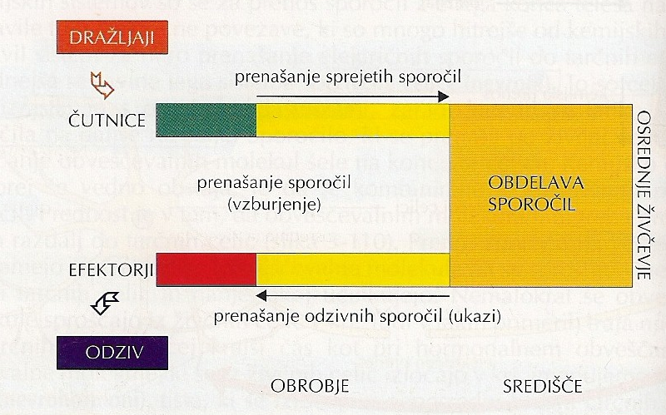

Zgradba živčnega sistema:
- živčne celice
F: poteka vzburjenje in prevajanje

- spremljevalne (glia) celice
F: - prehranjevanje živčnih celic,
- tvorba ovojnic
- uravnavanje koncentracije nekaterih ionov
- obramba osrednjega živčevja
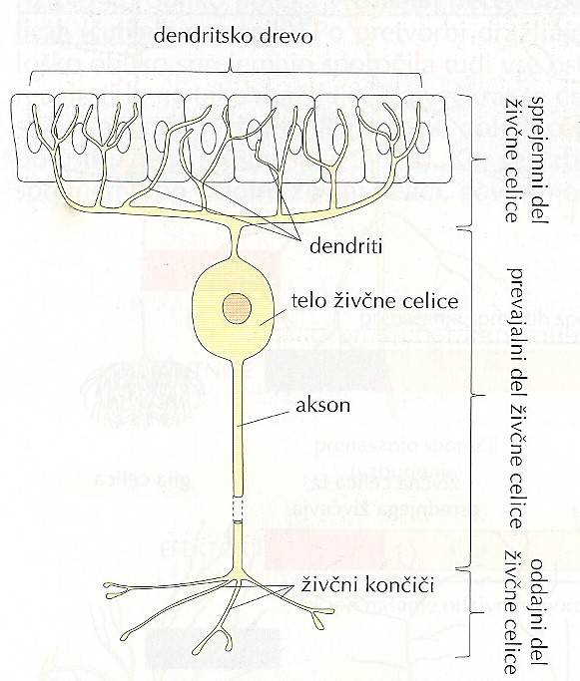

ŽIVČNE CELICE
- SENZORIČNE CELICE (čutilne); prenašajo dražljaje iz čutil v centralno živčevje
- ASOCIACIJSKE CELICE (vmesne ali internevronske); najdemo jih v centralnem živčevju
- MOTORIČNE (gibalne); impulzi potujejo iz centralnega živčevja v mišice

SINAPSE so stiki med čutilnimi in živčnimi, med živčnimi in efektorskimi, ter med posameznimi živčnimi celicami.
Stik med gibalno živčno celico in mišico imenujemo MOTORIČNA PLOŠČICA.

Delitev živčnega sistema glede na lego:

- OSREDNJI / CENTRALNI ŽIVČNI SISTEM (CŽS): možgani in hrbtenjača
- OBROBNI / OBKRAJNI PERIFERNI ŽIVČNI SISTEM (PŽS): možganski in hrbtenjačni živci

OBROBNI (PERIFERNI) ŽIVČNI SISTEM:
SESTAVA:
- hrbtenjačni živci
- možganski živci
FUNKCIJE:
- prenos sporočil od čutil do osrednjega živčevja
- prenos odgovora od centralnega živčevja do efektorjev
Tu ležijo:
- gibalne živčne celice
- čutilne živčne celice

Prenos sporočil:
- Sprejema sporočila iz okolja in notranjosti telesa.
- Ta sporočila zbira v osrednjih zbirališčih, jih obdeluje in predela v smiselne ukaze.
- Sporočila pošlje mišicam in drugim organom.

DELITEV ŽIVCEV:
- čutilni (senzorični) živci v njih se združujejo čutilna vlakna
povezujejo se s čutilnimi predeli ali s čutili

- gibalni (motorični) živci v njih so združena vlakna gibalnih živčnih celic
- povezujejo se z ustreznimi mišicami

CENTRALNI (OSREDNJI) ŽIVČNI SISTEM:
SESTAVA:
- možgani in hrbtenjača
FUNKCIJE:
- obdeluje in shrani sporočila, ki jih prejme
- oblikuje odgovor na sporočilo
- asociacijske živčne celice

- HRBTENJAČA – MEDULLA SPINALIS poteka v hrbteničnem kanalu od zatilnice do drugega ledvenega vretenca

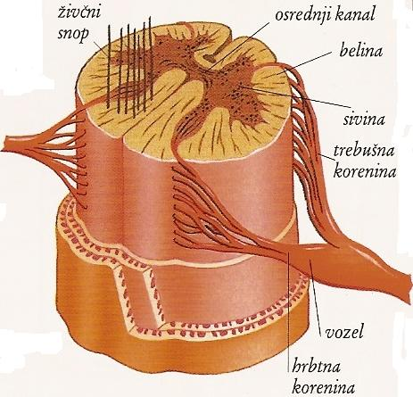
- Po njej poteka živčna pot v možgane in iz njih.
- Glavni refleksni center spinalnih refleksov.
- Ovijajo jo možganske ovojnice (meninge).
SIVINA
- v obliki črke H
- Sestavljena je iz dveh zadnjih in iz dveh sprednjih rogov.
- gradijo jo telesa gibalnih živčnih celic z dendriti
- telesa in dendriti niso oviti z mielinskimi ovojnicami (siva barva)
- poteka vzdolž celotne hrbtenjače
OSREDNJI KANAL
(canalis centralis)
- v njem je možganska tekočina
- povezana je z večjimi prostori v možganih, ki jih imenujemo možganski prekati
BELINA
- obdaja sivino
- gradijo jo nevriti (aksoni) obdani z mielinsko ovojnico (bela barva)
HRBTNA KORENINA
- po njej pridejo v hrbtenjačo živčna vlakna čutilnih živčnih celic
- vlakna imenujemo dovodna (aferentna) živčna vlakna
- V zadnjem rogu hrbtenjače so internevroni.
- Če je zadnja korenina ali ganglij okvarjen, človek nima občutkov iz delov telesa.
TREBUŠNA KORENINA
- po njej iz hrbtenjače vodijo vlakna gibalnih živčnih celic do efektorjev (mišice)
- Sprednja in zadnja korenina se združita v spinalni živec.

Refleksni lok
1. Udarec po kolenu vzdraži čutilne receptorje, tako da nastane živčni signal.
2. Signal potuje po čutilnem živcu v hrbtenjačo.
3. V hrbtenjači se signal prenese iz čutilnega živca v gibalni živec.
4. Gibalni živec pošlje signal nazaj v stegensko mišico.
5. Mišica se skrči, tako da golen trzne navzgor.

MOŽGANI

- hrbtenjača se podaljšuje v specializirano tvorbo- možgane
- so del centralnega živčnega sistema
- VELIKI MOŽGANI
2. MEDMOŽGANI
3. MOŽGANSKO DEBLO
4. MALI MOŽGANI

VELIKI MOŽGANI
- Imajo dve možganski polobli (hemisferi), ki zavzemata najzgornejši in največji del in sta ločeni z globoko vzdolžno špranjo (fisura longitudinalis)
- Površina je sestavljena iz vijug (girusov), ki so ločeni s plitvimi brazdami (sulcusi)
- nadzorujejo delovanje osrednjega živčevja
- govor, spomin, logični in čustveni odzivi, zavest, interpretacija občutkov, hotno gibanje, …
- Somatski (telesni) senzorični del: zaznavanje bolečine, mraza in blagega dotika
- Impulzi specializiranih senzoričnih organov: vid, sluh, voh
- Primarni motorični predel: omogoča zavestno gibanje skeletnega mišičja.
- Specializirani motorični predeli: izgovorjava besed (Brocov center)
Predel za višje razumsko mišljenje: leži v sprednjem delu frontalnega lobusa. Predel za spomin je v senčničnem in čelničnem lobusu.
- Medmožgani
- ležijo nad možganskim deblom
- Sestavljeni so iz:
TALAMUS;preklopno središče med velikimi in ostalimi možgani
- HIPOTALAMUS; deluje na hipofizo in nadzoruje notranje okolje. Centri: presnova, temperatura, tlak, količina soli, čustvene reakcije
- EPITALAMUS
MOŽGANSKO DEBLO:
Sestavljajo ga:
- Srednji možgani (mesencephalon)
- Most (pons)
- Podaljšana hrbtenjača (medulla oblongata)
FUNKCIJA:
- Skozenj vodijo ascendentni in descendentni živčni snopi
- Jedra možganskih živcev, ki nadzirajo: dihanje, krvni tlak …
- Retikularni akrivirajoči sistem (RAM), ki zavestno ureja stanje budnosti in spanja. Okvara tega sistema povzroči nezavest in komo.
Srednji možgani:
- so majhen del možganskega debla
- predstavljajo preklop med velikimi možgani in ostalim živčevjem
- številni pomembni refleksi (npr. oženje in širjenje zenice (centri za vid) in za sluh)
Podaljšana hrbtenjača (medulla oblongata)
- leži v predelu tilnika
- Živčne niti lahko prihajajo navzgor (ascedentno) in navzdol (descendentno)
- osrednji kanal se razširi in nastane votlina (ventrikel) okoli katerega je sivina
Podaljšana hrbtenjača
- Tu ležijo centri za življenjsko najpomembnejše funkcije:
- dihanje,
- širjenje in oženje žil,
- srčni utrip,
- bruhanje,
- kašljanje.

Mali možgani (cerebellum)
- na zadnji strani lobanjske votline
- na površini je rahlo nagubana sivina, notranjost je iz bele substance
- so glavno gibalno središče
- sodelujejo pri nadzoru ravnotežja, koordinaciji gibanja in položaju telesa

